工业品营销的“四新破局”
——新产品、新团队、新市场、新管理

开课期数 | 开课时间 | 星期 | 课程费用 | 开课地点
第一期 | 2018年11月17-18日 | 周六一周日 | 4600元 | 上海
备注 | 费用包括：午餐、学员教材、增值税专用发票、听课费、茶点费、培训证书等。  培训方式：全程案例讲授与启发。问题导入、咨询式培训解答等。  卓翰承诺：听课50%内对课程质量不满意，无条件全额退款！
报名流程 | 填写最后一页的报名回执表并发送给相关联系人
课程对象：区域销售经理、大区销售总监、市场部、销售/营销总经理、经销商老板或职业经理人、高层管理者

课程时长：2天

课程背景
1、大体系与小出口的矛盾，如何解决？
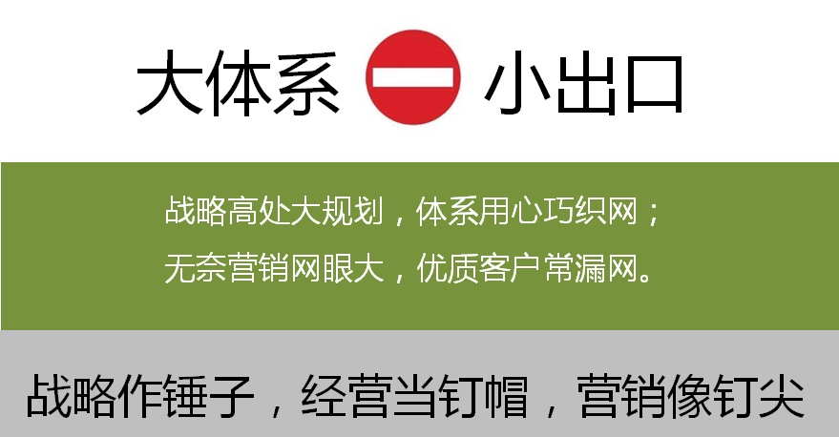
企业规模大、投入多，战略高远，而营销怎是扮演“阿喀琉斯之踵”。

2、真体验与实场景的切换，准备好了？
客户的真实需求，并非一串串数字，而是具体场景下的真实体验。
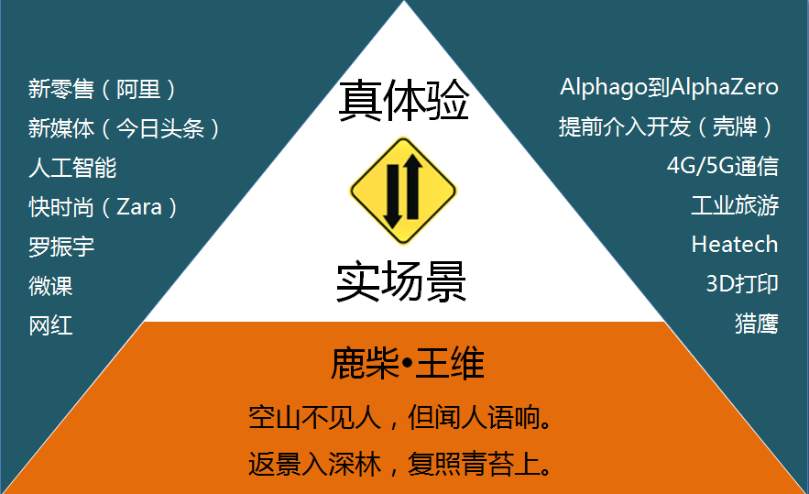

3、工业品营销的本质：技艺=营销技术x 经营艺术
没有大媒体、大渠道支撑的工业品营销，靠的是什么？
外练营销技术，释放内在实力；内练经营艺术，激活客户思维。
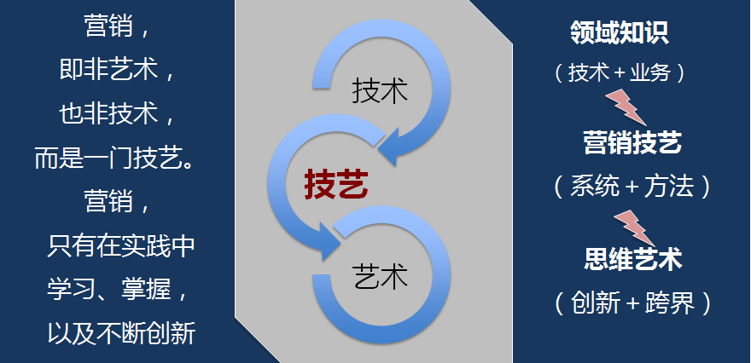

课程目标
“四新破局”成就精准营销
新产品上市，新市场开发，这两个交叉的外部营销动作，都需要新团队塑造，和新管理模式的内部营销的鼎力支持。
四新破局成就的精准营销，外部营销做瞄准，内部营销作子弹。
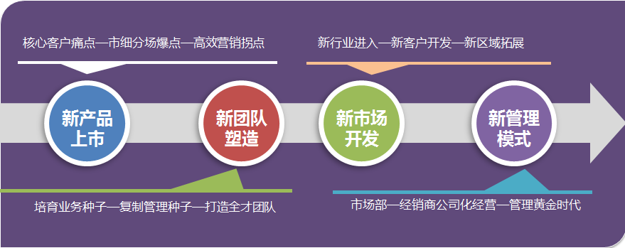

1、【新产品上市】抓住客户痛点，紧扣细分爆点，进入营销拐点；
2、【新团队塑造】培育业务种子，复制管理种子，打造全才队伍；
3、【新市场开发】新行业进入准，新客户开发劲，新区域拓展稳。
4、【新管理模式】市场部建设实，公司化经营深，迈入黄金管理。

课程大纲
（一）新产品上市：工业品营销的D-day
1、案例：新产品生命力，决定营销续航力
1）高通与联发科的新品大过招
2）沈阳机床i5机床爆冷内外因
3）新产品走进客户内心有一套
2、六个为什么对应三个关键点
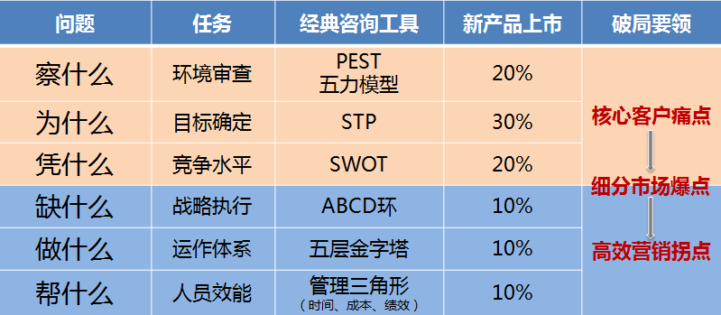

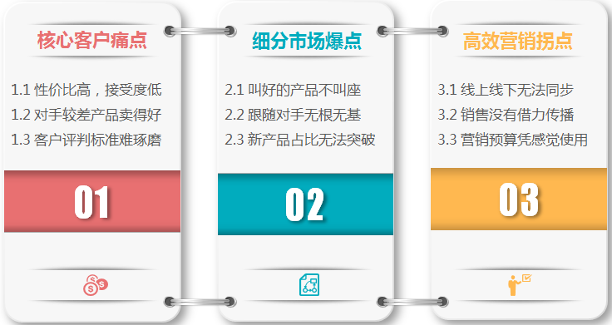
3、三个关键点对应的企业场景

4、抓住核心客户痛点
1）三个问题中找到客户痛点根源
2）三个做点中挖掘客户痛点解决
3）三个要素中盘点客户痛点效果
4）客户痛点转化为新产品机会点
--一心、二响、三位、四化
5）机会点到热点的营销决策过程
--机会识别、方案设计、市场测试、引入市场、周期管理
5、紧扣细分市场爆点
1）五种市场细分方法的应用情景与要领
2）产品、阶段与战略活用五种细分方法
3）工业品打造细分市场爆点的三个做点
4）九个方法帮您做实做精细分市场爆点
6、进入高效营销拐点
1）全新4P营销组合，高效营销新旅程
--新4P做决策、老4P做销售的有机搭配
2）定价策略，高效营销进入拐点敲门砖
--两种思路
--六宫格
--感知差
--创新实践
3）新产品上市推广：B2B与B2C的殊途同归
4）三种传播、三环交叉，找准重心有的放矢
5）五种场合、五个对策，场景传播举重若轻
6）上市目标、传播预算，高效传播厚积薄发
7、现场作业：新产品上市的未雨绸缪
1）三个关键点的预备程度与水平
2）三个破局点的提升方向与做法

（二）新团队塑造：两类种子与全才队伍
1、案例：华为铁三角团队与体系
1）项目铁三角（结构图与应用）
2）系统铁三角（结构图与应用）
3）铁三角精髓（三个核心要点）
2、六个为什么对应三支队伍

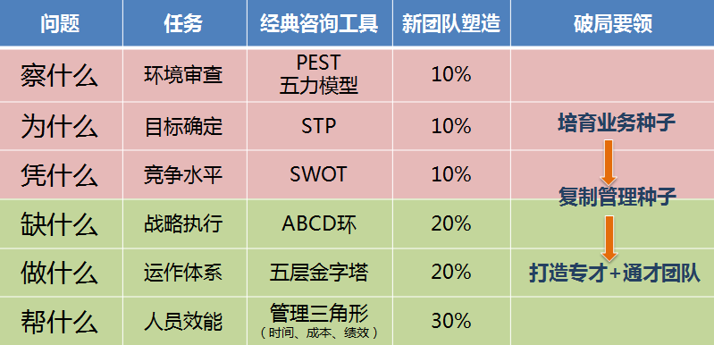
3、三支队伍对应的企业场景

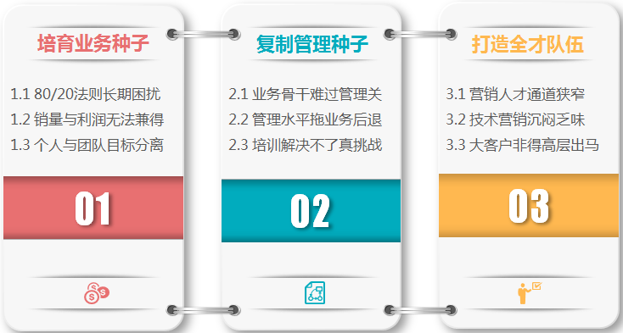

4、培育业务种子
1）三类人型巧搭配
2）三种客户贡献比
3）战斗能力自检表
4）续航能力细探究
5、复制管理种子
1）工作重心全新转移
2）沟通融合矩阵团队
3）情境式管理添活力
4）用爱心培育继任者
5）从管理跃升到领导
6、打造全才队伍
1）专才+通才=全才
2）”全人”成就全才
3）客户导向型团队
--产品/技术导向与客户导向的比对
--关键一跃：“赢”销、平台、思维
4）领导成为倾听者
7、现场作业：新团队塑造的滴水穿石
1）三支队伍的组合状态自查
2）三支队伍的塑造方法开启

（三）新市场开发：攻心为上、攻城为下
1、案例：BOSCH博世加入斑马“朋友圈”
1）斑马的汽车智能网联朋友圈
2）自动驾驶确定双方合作领域
3）合作平台支撑的新市场开发
2、六个为什么对应三新动作
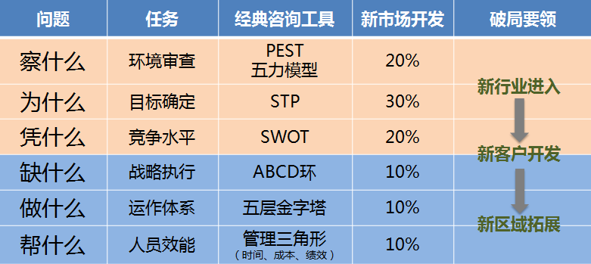

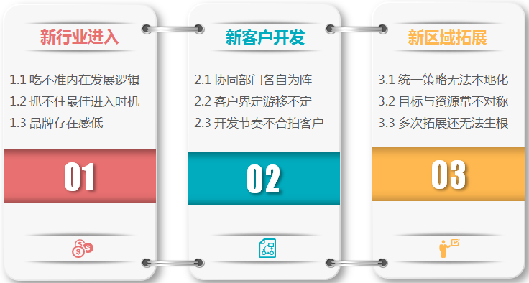
3、三新动作对应的企业场景

4、新行业进入
1）解决行业演变的四个轨迹
2）四个轨迹对应的两类节奏
3）行业周期的正、逆与拐点
4）四个周期的进入方式方法
--发展型战略
--收缩型战略
--稳定型战略
5）营销组合拳的组织与方法
6）赢得品牌制空权的四步走
--品牌识别对准差异点
--品牌意义在消除痛点
--品牌反应源自于亮点
--品牌关系生发共鸣点
5、新客户开发
1）新客户采购的不规则脉冲
2）三种客户开发节奏的优劣
--栅栏式、稳定式、正弦波
3）组合拳应对客户采购中心
4）客户画布：开发策略路径
--who，why，what，how
5）以客户为中心的作业流程
--八个节点、八种做法
6、新市场拓展
1）两个指数定优先
2）七个要素看分明
3）样板市场三板斧
4）管理模式有讲究
7、现场作业：新市场开发的因势而动
1）三新动作的层层递进关系
2）三新动作的突破方法落地

（四）新管理模式：势能与动能生成机制
1、案例：横扫中国的阿里“销售铁军”
1）销售体系的铁军文化
2）销售管理的四个维度
3）销售铁军的营销秘籍
2、六个为什么对应三个做点
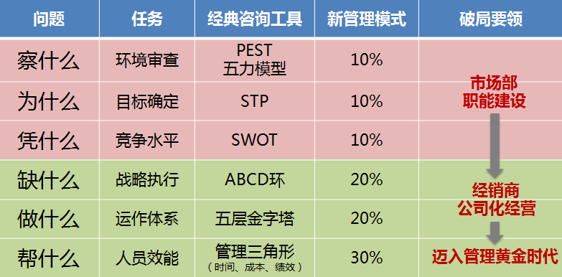

3、三个做点对应的企业场景
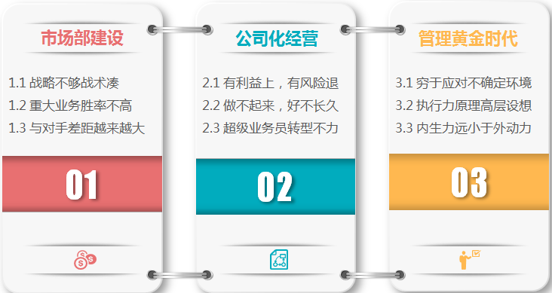

4、市场部的职能建设
1）五类销售的进阶图
--五类销售的进阶关系
--三个要点的深入探究
2）从配角成长为主角
--三化与三中心
--五个成长阶段
3）市场部的绩效考核
--五种方式
--对应标准
5、经销商公司化经营
1）厂商合作的三个世界
2）业务合作的四轮驱动
3）经销商的管准与理顺
4）公司化经营的六个化
6、迈入黄金管理时代
1）市场导向型组织四类别
2）三个模块的十二个法则
3）卓越管理五个核心精神
7、现场作业：新管理模式的能量转换
1）三个做点的势能与动能评估
2）三个做点的生成机制与做法

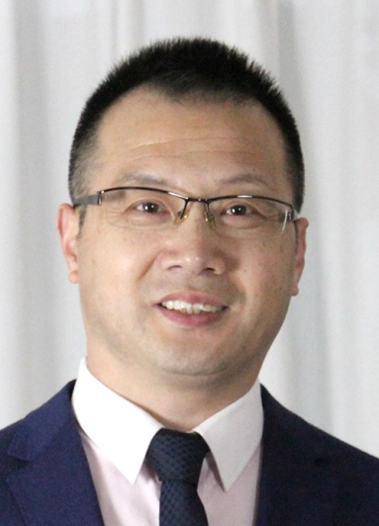
讲师介绍

叶敦明老师

- 卓翰培训 高级讲师
- 实战工业品营销培训师

【实战经验】
- ABB输配电、韩国现代电子两家世界500强企业的7年中高管理层经验
- 2家知名策划与咨询公司6年营销咨询经历，2家企业营销总经理的3年实战指导
叶老师1994年进入世界500强企业ABB合肥变压器有限公司，从此步入销售领域。 1995-2000年，在韩国现代电子工作，历任办事处经理、工厂总经理和华南大区销售总监，负责DVB数字卫星通讯系统以及DVD机芯的销售。1996-1997年，国内数字卫星系统刚刚有业务，在面对飞利浦、GE、luxsonar 等强劲对手的格局下，一举拿下国内5家省级电视台上星业务。1999-2000年，在DVD机芯行业排名倒数第一的不利状况下，经过半年的客户调研与实地拜访，终于找到了业务突破口，短短一年时间内销售从0到过亿，成为大陆地区行业排名第一。
进入到营销培训行业后，先后成为中国鑫达集团的3个中长期集训班；中石化长城润滑油大客户营销系列培训讲师；沈阳机床股份工业服务商转型的核心咨询师与首席培训师，服务周期长达3年；富士康的电商转型的核心讲师；中联重机海外营销与电商业务的特邀培训师—专业有厚度，服务有温度。

【授课风格】
- 出离实战：反思中找出关键问题、反省中改变自己，用新的战斗力，去解决老问题；
- 进入实战：理论简单，工具创新，结合实战；
- 营销教练：调动学员参与，用问题引导、以互动激发他们，并通过总结、评点来提升他们。
【主讲课程】
- 《赢在精准—高效能销售的六字真经》
- 《工业品营销的“四新破局”》
- 《众志成城--全新4P引领精准大客户营销》
- 《成为益伙人：经销商的管准与理顺》
- 《四重修炼：高绩效销售经理晋升路》
- 《体系营销，释放非营销部门的营销力》

【授课经历】
工程机械行业：山猫工程机械、小松（中国）、阿特拉斯、南方泵业、广西玉柴、中联重机、海德汉博士（中国）、沈阳机床股份、卓一叉车、太重天津滨海公司、苏州纽威、三一重能、北一机床
能源化工行业：韩国SK润滑油、中石化长城润滑油（北京、济南、武汉、咸宁、南京）、重庆国际复合材料、苏州西卡（中国）、神华宁夏煤业集团、济南圣泉集团、山东科瑞集团、山东海科石油、山东京博石油化工
电气机械及电气自动化：远东电缆、深圳富士康（IE学院、富金机、CNSBG事业群）、山东圣阳电源、天津华源线材、德国海德汉博士、广州泛音机电、南京吉隆光纤、合肥华耀电子、镇江西门子母线、苏州星恒电源、杭州顿力集团、盛行新能源
电力行业：科大智能、上海华艾、宁波三星电气
工业原材料：中国鑫达集团、东方雨虹、兴达钢帘线、北京有色金属研究总院、郑州中原、宜宾惠美线业、湖北京兰水泥集团、泰州汤臣亚克力、上海晶华胶带、好思家涂料
汽车与零部件：宇通客车、江淮瑞风商务车、五征集团、新晨动力、上海泰瑞电子
其他：北京市政路桥建材集团、广州宝供物流、南京外国专家局、阿母工业、安徽秋野、上海菲林格尔、天津春发生物科技等

卓翰培训·公开课/沙龙·课程报名表
课程信息
课程名称
主讲老师
培训时间
培训地点
报名信息
公司名称
联系人信息 | 姓名 |  | 电话
 | 手机 |  | 传真
参 训 人 信 息
姓名 | 职 务 | 手 机 | E-mail
付款方式 | □转公司账户
账号信息 | 公司账户：  户名 ：上海卓翰企业管理有限公司  开户银行：上海农村商业银行国定路支行  账号 ：32454938010001855
联系我们 | 传真：021-31267767-8016 邮箱：service@zhuohan-edu.com

